3. งานป้องกันปราบปราม

ประจำเดือน พฤศจิกายน ๒๕๖๗
เมื่อวันที่ ๑๑ พฤศจิกายน ๒๕๖๗ เวลา ๑๓.๓๐ น. พ.ต.ท.ธงชัย ทองใหญ่ สวป.สภ.บางมะเดื่อ พร้อมด้วย ร.ต.ท.วิชาญ มะสุวรรณ รอง สว.(ป.) สภ.บางมะเดื่อ ปฏิบัติหน้าที่ร้อยเวร ๒๐ ได้ออก ว.๔ เพื่อป้องกันเหตุและสร้างความเชื่อมั่นให้แก่ประชาชน โดยการตรวจร้านทอง และปั๊มบริการน้ำมันในพื้นที่ รวมทั้งการประชาสัมพันธ์การเล่นพนันฟุตบอลยูโร ๒๐๒๔ ในย่านชุมชน กม. ๒๕ ด้วย

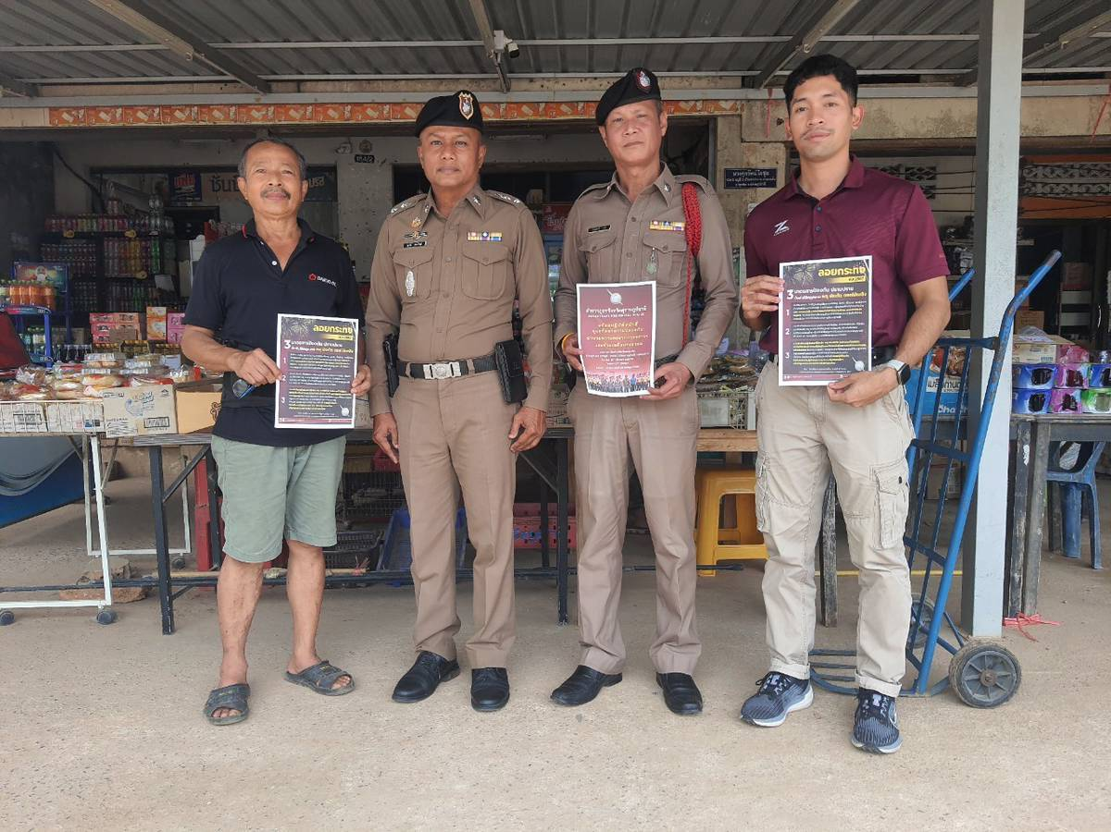

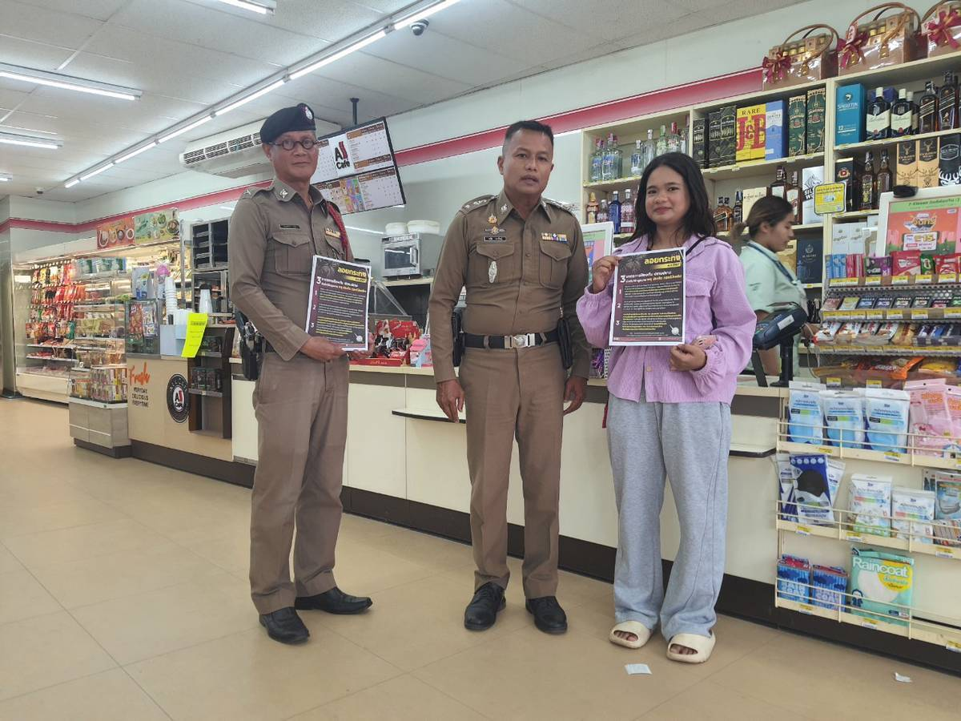

เมื่อวันที่ ๑๔ พฤศจิกายน ๒๕๖๗ เวลา 1๑.๐๐ น. พ.ต.ท.ธงชัย ทองใหญ่ สวป.สภ.บางมะเดื่อ ,ร.ต.ท.พันธ์ศักดิ์ ลำใย รองสว. (ป.) สภ.บางมะเดื่อ ปฎิบัติหน้าที่ร้อยเวร 20 พร้อมสายตรวจรถยนต์ , จราจร ว.4 ว.43 ตั้งจุดสกัดบนถนนสาย 401 ม.3 ตำบลบางมะเดื่อ อ.พุนพิน เพื่อตรวจสอบบุคคลต้องสงสัยเป้าหมายอาวุธปืน ,เป้าหมายยาเสพติด,บุคคลตามหมายจับ, และกวดขันวินัยจราจรเพื่อป้องกันเหตุตาม ว.0 ผู้บังคับบัญชา ผลการปฏิบัติ
- จับกุมขับรถเร็วเกินอัตราที่กฎหมายกำหนด 1๓ ราย
- ไม่สวมหมวกนิรภัย ๕ ราย

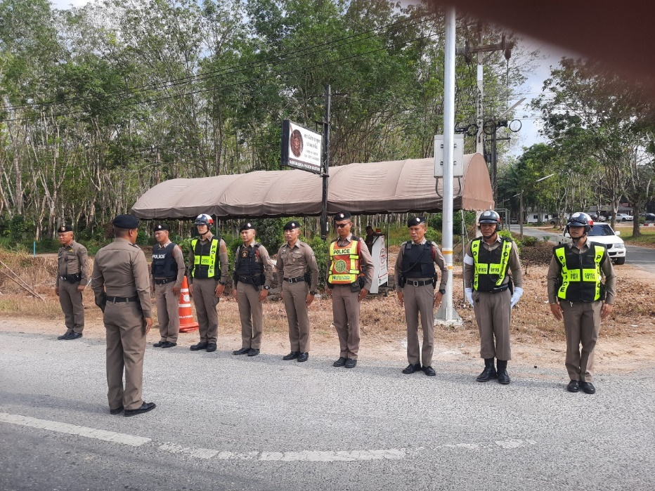

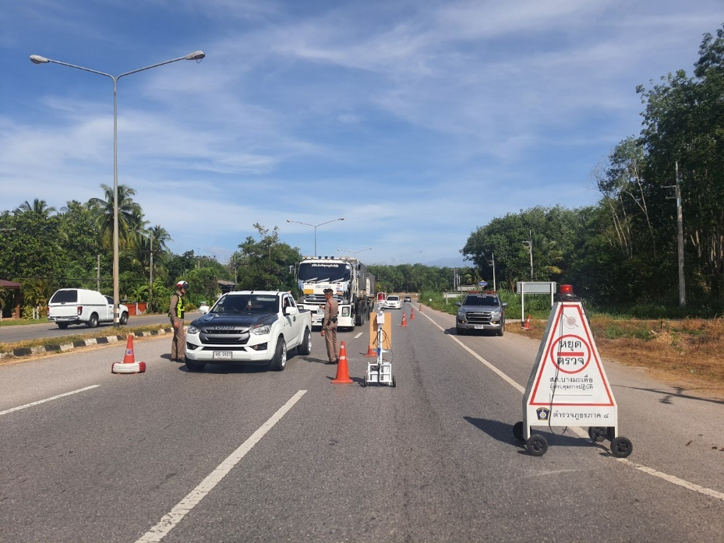

เมื่อวันที่ ๑๙ พฤศจิกายน ๒๕๖๗ เวลา ๑๓.๓๐ น. ด.ต.นพดล ลิ้มสวัสดิ์ ผบ.หมู่(สส.)สภ.บางมะเดื่อ ทำหน้าที่วิทยากรครูตำรวจ D.A..R.E. ให้ความรู้ตามโครงการศึกษาเพื่อต่อต้านยาเสพติดในเด็กนักเรียน การสร้างจิตสำนึกทัศนคติในการเทิดทูนสถาบันชาติ ศาสนา และพระมหากษัตริย์ ปลูกฝังจิตสำนึกในการปฏิบัติตามกฎจราจร และต่อต้านการ ล่วงละเมิดทางเพศต่อเด็กในกลุ่มเด็กนักเรียน ตามโครงการ D.A..R.E. ณ โรงเรียนบ้านบ่อน้ำผุด ต.ถ้ำสิงขร อ.คีรีรัฐนิคม จ.สุราษฎร์ธานี

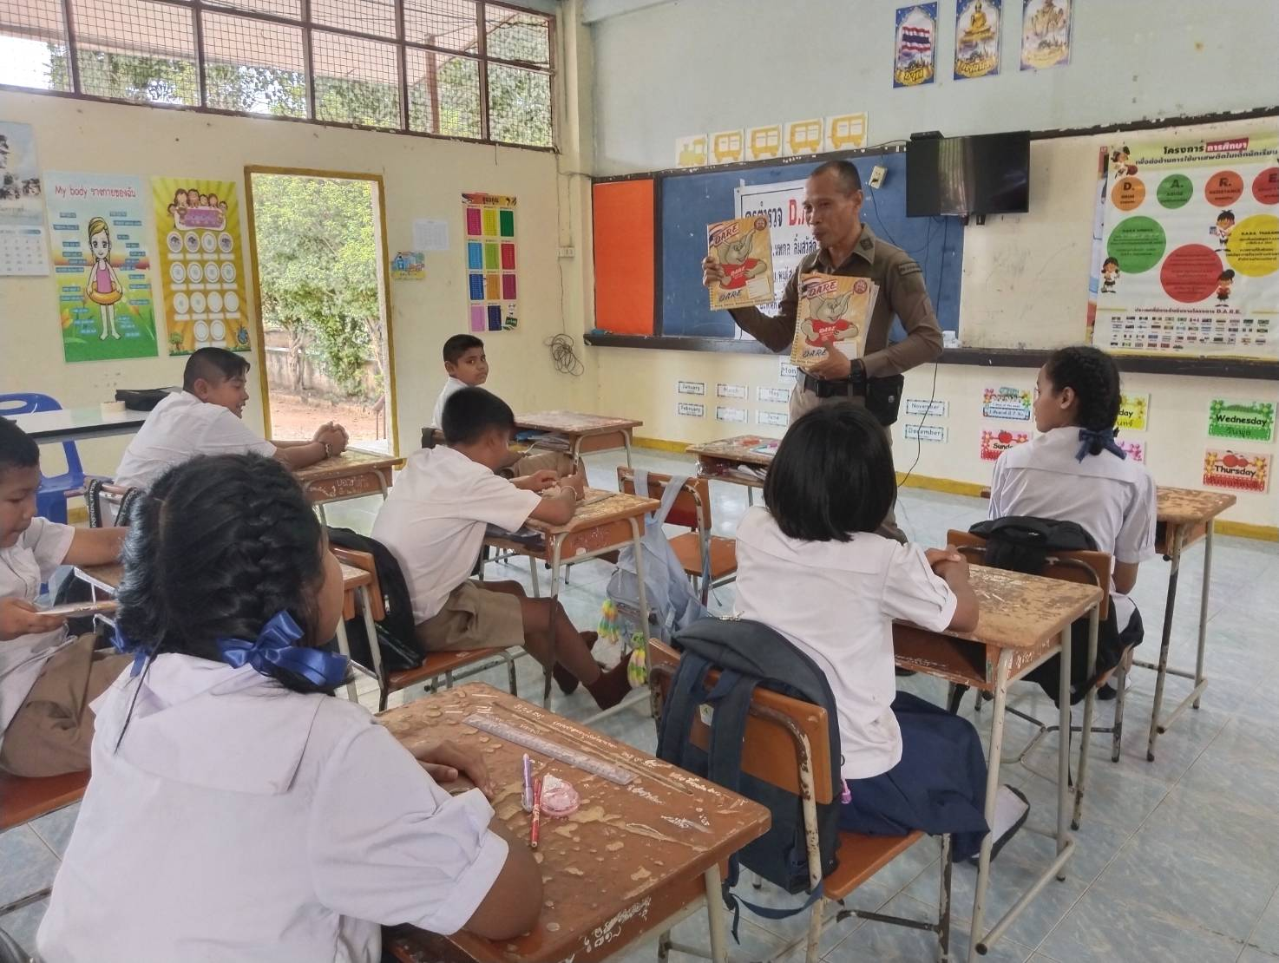

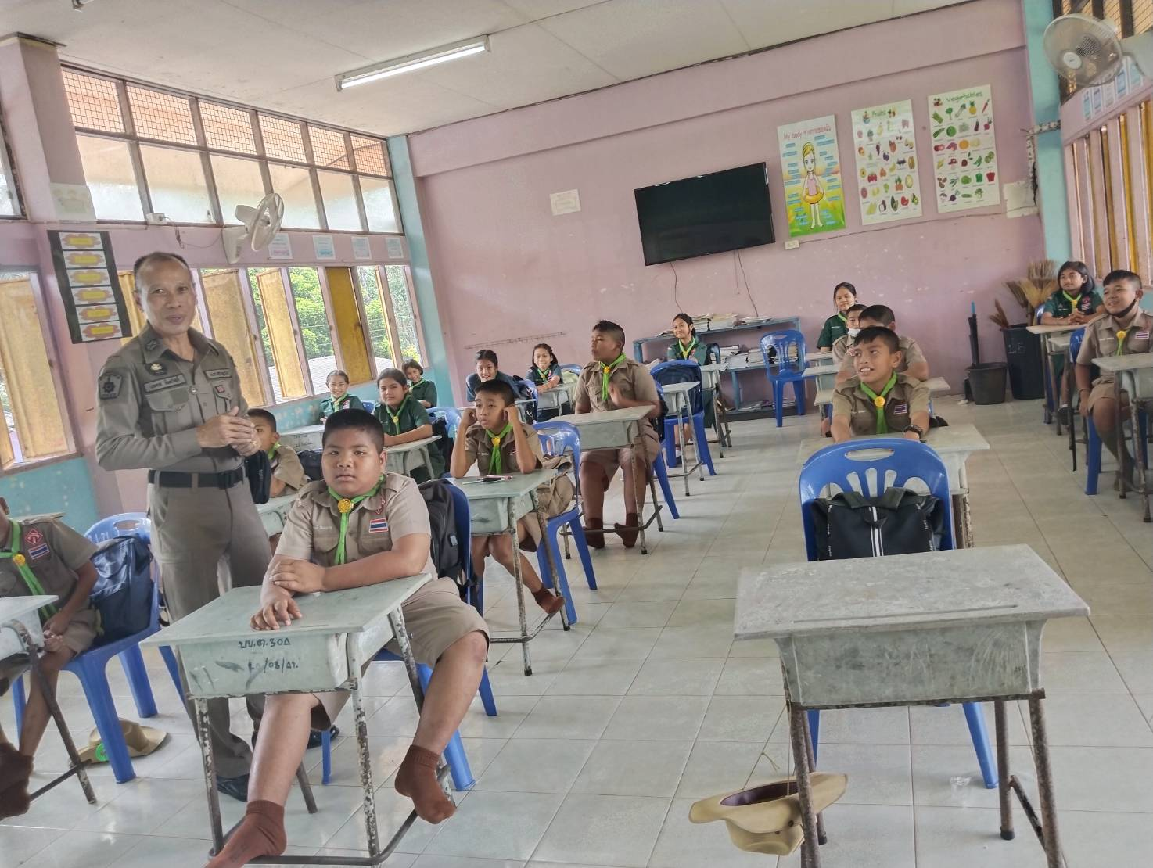

เมื่อวันที่ ๒๗ พฤศจิกายน ๒๕๖๗ เวลา ๑๑.๐๐ น. พ.ต.ท.โกนิตย์ เกื้อสกุล รอง ผกก.ป.สภ.บางมะเดื่อ พ.ต.ท.ธงชัย ทองใหญ่ สวป.สภ.บางมะเดื่อ พร้อมด้วยร้อยเวร ๒๐ และสายตรวจรถยนต์ , จราจร ว.4 ว.43 ตั้งจุดสกัดบนถนนสาย 401 ม.๑ ตำบลบางมะเดื่อ อ.พุนพิน เพื่อตั้งจุดกวดขันวินัยจราจร และกวดขันความเร็ว ตามคำสั่งผู้บังคับบัญชา

